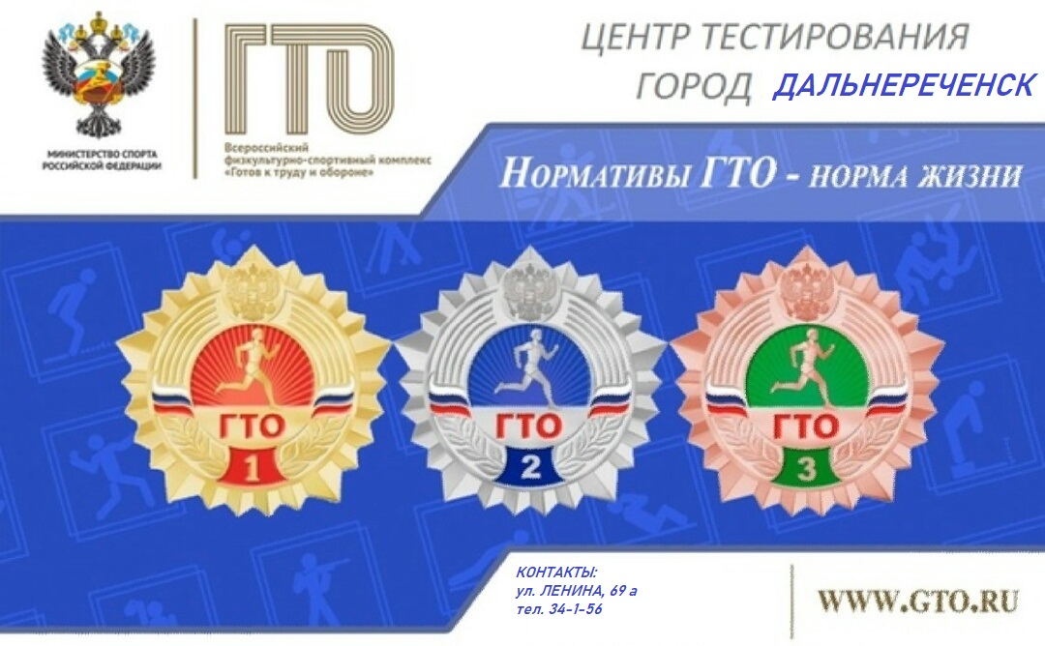
Что такое ГТО
ГТО («Готов к труду и обороне») — программа физкультурной подготовки, которая была создана в СССР в 1931 году и существовала до 1991 года.
Современный комплекс «Готов к труду и обороне» (ГТО) — полноценная программная и нормативная основа физического воспитания населения страны. В 2014 году президент подписал указ о ее возрождении.
Главная задача ГТО — мотивировать россиян больше заниматься спортом. Участникам, которые успешно сдали спортивные нормативы, выдают знак отличия — бронзовый, серебряный или золотой значок. Сложность испытаний зависит от возраста участника.

Зачем нужно ГТО
Программа ГТО пользуется большой популярностью среди студентов и школьников, готовящихся к поступлению в вуз. Заветный золотой значок дает им много плюсов. Абитуриенты, успешно сдавшие нормы ГТО, могут рассчитывать на дополнительные баллы при подаче документов в университет. В среднем руководство вуза добавляет от 1 до 10 баллов, а это может стать большим подспорьем в борьбе за бюджетное место. Студенты, получившие золотой значок ГТО, могут претендовать на повышенную стипендию от Министерства образования.
Нередко нормы ГТО сдают и взрослые люди. За высокие спортивные результаты некоторые работодатели поощряют прибавкой к зарплате и дают дополнительные дни к отпуску. Для многих россиян участие в программе ГТО – это также и способ проверить свои силы, доказать, что они способны на многое.

1

Чтобы получить значок «Готов к труду и обороне», нужно пройти тесты, которые с 23 марта 2023 года поделены на 18 возрастных ступеней.
- С первой по шестую — для школьников  - 1 ступень – от 6 до 7 лет;  - 2 ступень – от 8 до 9 лет;  - 3 ступень – от 10 до 11 лет;  - 4 ступень – от 12 до 13 лет;  - 5 ступень – от 14 до 15 лет;  - 6 ступень – от 16 до 17 лет; | - двенадцать — для взрослых  - 7 ступень – от 18 до 19 лет;  - 8 ступень – от 20 до 24 лет;  - 9 ступень – от 25 до 29 лет;  - 10 ступень – от 30 до 34 лет;  - 11 ступень – от 35 до 39 лет;  - 12 ступень – от 40 до 44 лет;  - 13 ступень – от 45 до 49 лет;  - 14 ступень – от 50 до 54 лет;  - 15 ступень – от 55 до 59 лет;  - 16 ступень – от 60 до 64 лет;  - 17 ступень – от 65 до 69 лет;  - 18 ступень – от 70 и старше.

Нормативы для мужчин и для женщин различаются по сложности.
Постановление Правительства РФ от 17.01.2023 № 33

В тесты входит 13 видов спортивных упражнений: бег, плавание, подтягивания на перекладине, стрельба и другие. Часть упражнений обязательна, часть можно выбрать из предложенных.
Приказ Министерства спорта Российской Федерации от 22.02.2023 № 117
"Об утверждении государственных требований Всероссийского физкультурно-спортивного комплекса "Готов к труду и обороне" (ГТО)"
(Зарегистрирован 28.03.2023 № 72751)

Кто может сдавать ГТО
Принять участие в комплексе ГТО, может всё население Российской Федерации в возрасте от 6-ти до 70-ти лет и старше. Если Вы являетесь иностранным гражданином, для участия необходимо предоставить в центр тестирования временную прописку, вид на жительство на территории Российской Федерации.

Каждый желающий сдать нормативы ГТО должен пройти регистрацию на официальном сайте ВФСК ГТО: www.gto.ru Участник проходит регистрацию на Интернет-портале путем заполнения специализированной анкеты с установленным перечнем персональных данных.

Какие документы нужны для сдачи ГТО
Перечень документов для участия в программе ГТО невелик:
- Паспорт или свидетельство о рождении для детей до 14 лет;
- Медицинская справка :Чтобы получить допуск от врача, необходимо обратиться в поликлинику по месту жительства. Далее следует посетить терапевта или педиатра, сдать нужные анализы и получить на основе них заключение. 2
36. Основанием для допуска лица (за исключением инвалидов и лиц с ограниченными возможностями здоровья) к физкультурным мероприятиям, массовым спортивным мероприятиям, студенческому спорту, к обучению по дополнительным предпрофессиональным программам в области физической культуры и спорта (базовый уровень) в образовательных организациях дополнительного образования, выполнению нормативов испытаний (тестов) комплекса ГТО⁸, занятиям спортом на спортивно-оздоровительном этапе и этапе начальной подготовки является наличие у него медицинского заключения с установленной первой или второй группой здоровья, выданного по результатам профилактического медицинского осмотра или диспансеризации согласно возрастной группе в соответствии с приказами Минздрава России⁹. При этом оформление дополнительного медицинского заключения о допуске к участию в физкультурных и спортивных мероприятиях не требуется.

Приказ Министерства здравоохранения РФ от 23 октября 2020 г. № 1144н “Об утверждении порядка организации оказания медицинской помощи лицам, занимающимся физической культурой и спортом (в том числе при подготовке и проведении физкультурных мероприятий и спортивных мероприятий), включая порядок медицинского осмотра лиц, желающих пройти спортивную подготовку, заниматься физической культурой и спортом в организациях и (или) выполнить нормативы испытаний (тестов) Всероссийского физкультурно-спортивного комплекса «Готов к труду и обороне» (ГТО)» и форм медицинских заключений о допуске к участию в физкультурных и спортивных мероприятиях”

Как и где сдавать

Регистрация участия в комплексе ГТО сопровождается присвоением гражданину уникального идентификационного номера, состоящего из 11 цифр: • первые 2 цифры – зашифровывают календарный год начала участия в комплексе ГТО; • вторые 2 цифры – общепринятое цифровое обозначение субъекта Российской Федерации для определения места регистрации и выдачи учетной карточки; • оставшиеся 7 цифр соответствуют порядковому номеру участника внутри текущего года и на соответствующей территории.
Нормативы сдают в специальных центрах тестирования, адрес ближайшего можно узнать в личном кабинете на сайте ГТО. Участники обычно выполняют три-четыре вида нормативов за день. Сразу все пройти не получится. Участников может быть много, а некоторые дисциплины придется сдавать в разных местах: плавание — в бассейне, стрельбу — на стрельбище, бег — на стадионе. Процедуру разрешают растянуть на год: с января по декабрь. Для выполнения каждого норматива дается только одна попытка.
Значок «Готов к труду и обороне» выдают не сразу: оформление документов и изготовление наград занимают два — три месяца. Вручают знаки отличия раз в квартал на торжественной церемонии.
Прежде чем заняться этим ответственным мероприятием, стоит внимательно изучить нормы ГТО 2023, приведенные в таблицах нормативов. В них учтены требования к различным возрастным группам и краткое описание выполнения обязательных и дополнительных тестов . (Узнать, как зарегистрироваться в ГТО, и дополнительная информация в памятке.)
3